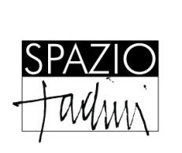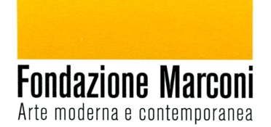

COREOGRAFIA D’ARTE 2013
Festival e mostra

Spazio Tadini
via Jommelli, 24 – Milano

29 novembre – 21 dicembre 2013
inaugurazione, venerdì 29 novembre, ore 20.30
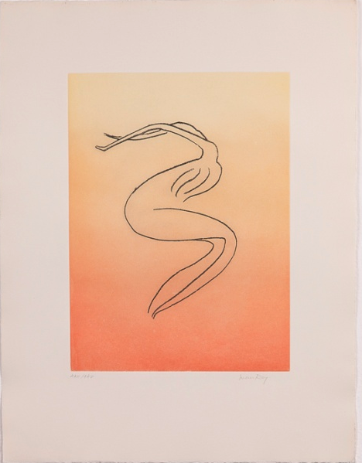
Man Ray
Alighiero Boetti
Pablo Picasso
---
Patrizio Vellucci
Lucio Perna
Laura Zeni
Lisa Locatelli
Alessandra Angelini
Pier Toffoletti
Maria Cristina Carlini

comunicato stampa, 26.11.13

Lo Spazio Tadini in occasione della IV edizione del Festival "Coreografia D’arte 2013”, offre al pubblico un’esposizione con artisti di fama internazionale e sette artisti contemporanei. Questi ultimi, a seguito di un’intensa di ideazione e progettazione, hanno inoltre collaborato con i coreografi alla realizzazione degli spettacoli di teatrodanza, in un’interazione fra diverse espressioni artistiche.

La mostra, che quest’anno si articola in tre sezioni: Omaggio ai grandi maestri, Omaggio ai nuovi talenti e Ospite d'onore, inaugura venerdì 29 novembre (ore 20.30) e con apertura serale straordinaria in occasione delle rappresentazioni teatrali.

Per la sezione Omaggio ai Grandi Maestri sono esposte, in collaborazione con Fondazione Marconi, 11 acquatinte di Man Ray della cartella “Anatoms”; accanto a queste tavole sono presenti un disegno erotico di Pablo Picasso e alcune opere scelte dalla cartella “Insicuro Noncurante” di Alighiero Boetti. Ai loro lavori si sono ispirati i coreografi: Federicapaola Capecchi | OpificioTrame, acquasumArte, Soraya Perez | Compagnia dei Transiti.

Patrizio Vellucci, Lucio Perna, Laura Zeni, Isa Locatelli, Alessandra Angelini, Pier Toffoletti, Maria Cristina Carlini sono gli artisti che, con linguaggi differenti: pittura, scultura e installazione, fanno parte della sezione Omaggio ai nuovi talenti. Le opere che sono state “fonte di ispirazione” per i coreografi, saranno esposte esclusivamente durante gli spettacoli, per la cui realizzazione hanno lavorato in coppia: Patrizio Vellucci con Sisina Augusta; Lorenzo Lucio Perna con Lorenzo Maid Pagani; Laura Zeni con Andrea Zardi e Riccardo Meroni; Isa Locatelli con artisti vari, Alessandra Angelini con Pietro Pireddu | Compagnia Maktub Noir; Pier Toffoletti con Valentina Versino | Why Company.

La novità di questa edizione è la serata Ospite d'onore, dedicata a Daniele Ninarello, coreografo torinese, che ha rivisitato e rielaborato il suo spettacolo NON(LEG)AZIONI alla luce dell’incontro con le opere di Maria Cristina Carlini.

La sera dell’inaugurazione dalle 20.30 apre la mostra “Omaggio ai nuovi Talenti”, mentre quella dei Grandi Maestri si può ammirare a conclusione dello spettacolo ispirato a Man Ray.

Lo spettacolo di giovedì 19 dicembre è uno studio coreografico incentrato sull’opera di Emilio Tadini “L’Occhio della pittura”, che durante lo rappresentazione viene proiettata. Si tratta di una replica della terza edizione del Festival.

Nei mesi successivi alla fine del Festival uscirà un libro che raccoglie le opere e le biografie degli artisti che hanno partecipato al Festival 2013 e di tutte le precedenti edizioni, dal 2007 ad oggi, per offrire ai lettori una panoramica del lavoro di ricerca svolto in questi anni.

ORARI MOSTRA : dal martedì al sabato, 15.30 – 19
INGRESSO MOSTRA libero
ORARI FESTIVAL: calendario allegato
BIGLIETTI FESTIVAL
12 € intero
8 € ridotto under 25 e iscritti a Spazio Tadini (è possibile fare la tessera promozionale a 1 € valida per un mese; oppure la tessera annuale a 12 €)
10 € attori e danzatori iscritti ex Enpals

LINK www.spaziotadini.it; www.coreografiadarte.wordpress.com; www.milanoartexpo.com

Ufficio stampa Festival Coreografia d’Arte
Melina Scalise – ms@spaziotadini.it
mob. 366 4584 532

Ufficio stampa mostra
Irma Bianchi Comunicazione
tel. 02 8940 4694 – mob. 328 5910 857
Skype: irmabianchicomunicazione1- info@irmabianchi.it
testi e immagini scaricabili da www.irmabianchi.it

segue calendario

CALENDARIO
COREOGRAFIA D'ARTE - IV° EDIZIONE 2013

ARTISTI IN MOSTRA e NEL FESTIVAL
Man Ray, Alighiero Boetti, Pablo Picasso, Emilio Tadini.
Patrizio Vellucci, Lucio Perna, Laura Zeni, Isa Locatelli, Alessandra Angelini, Pier Toffoletti, Maria Cristina Carlini.

VENERDI' 29 NOVEMBRE - SERATA INAUGURALE
ORE 20.30 Inaugurazione mostra degli artisti di Coreografia d'Arte 2013
ORE 21:30 Dancing with Man Ray - Compagnia OpificioTrame di Federicapaola Capecchi Presenta "In quarta persona"

SABATO 30 NOVEMBRE
ORE 21.30 Dancing with Boetti - Acquasumarte Presenta "Le Felici Coincidenze. Studio teatrale su Alighiero e Boetti"

DOMENICA 1 DICEMBRE
ORE 17:30 Replica di Dancing with Boetti: Acquasumarte Presenta "Le Felici Coincidenze. Studio teatrale su Alighiero e Boetti"
ORE 21:30 Dancing with Picasso - Compagnia dei Transiti | Soraya Perez, Edy Quaggio

VENERDI' 6 DICEMBRE
ORE 21.30 Dancing with Patrizio Vellucci - Compagnia Sisina Augusta

SABATO 7 DICEMBRE
ORE 19:45 Dancing with Pier Toffoletti – Why Company / Valentina Versino
ORE 21:30 Dancing with Lucio Perna - Lorenzo Meid Pagani

DOMENICA 8 DICEMBRE
ORE 17:30 Replica di Dancing Pier Toffoletti – Why Company / Valentina Versino
ORE 21:30 Replica di Dancing with Lucio Perna - Lorenzo Meid Pagani

VENERDI' 13 DICEMBRE
ORE 21.30 Dancing with Laura Zeni - Andrea Zardi e Riccardo Meroni

SABATO 14 DICEMBRE
ORE 17:30 Replica di Dancing with Laura Zeni - Andrea Zardi e Riccardo Meroni
ORE 21:30 Replica di Dancing with Picasso - Compagnia dei Transiti | Soraya Perez, Edy Quaggio

DOMENICA 15 DICEMBRE
ORE 17:30 Dancing with Alessandra Angelini - Maktub Noir / Pietro Pireddu
ORE 21:30 Replica di Dancing with Alessandra Angelini - Maktub Noir / Pietro Pireddu

GIOVEDI' 19 DICEMBRE
ORE 21.30 Dancing with Emilio Tadini - OpificioTrame / Federicapaola Capecchi presentano "Studio coreografico su L'occhio della pittura di Emilio Tadini" (produzione della III° edizione del Festival Coreografia d'Arte)

VENERDI' 20 DICEMBRE - OSPITE D'ONORE
ORE 21.30 Daniele Ninarello con NON(LEG)AZIONI rivisitato e rielaborato alla luce dell'incontro con le opere di Maria Cristina Carlini

SABATO 21 DICEMBRE
ORE 17:30 Replica di Dancing with Man Ray - Compagnia OpificioTrame di Federicapaola Capecchi Presenta "In quarta persona".
ORE 19:30 Dancing with Isa Locatelli- Perfomance/ Improvvisazione con i coreografi del Festival
ORE 21:30 Replica di Dancing with Man Ray- Compagnia OpificioTrame di Federicapaola Capecchi Presenta "In quarta persona".

